UNIVERSIDADE FEDERAL DE SANTA CATARINA
CENTRO TECNOLÓGICO
DEPARTAMENTO DE INFORMÁTICA E ESTATÍSTICA
CURSO DE CIÊNCIAS DA COMPUTAÇÃO
INE5406 – SISTEMAS DIGITAIS

PROJETO PRÁTICO DE SISTEMAS DIGITAIS:

SISTEMA DE UM SEMÁFORO PARA CONTROLE DE UM CRUZAMENTO

Área:

Sistemas Digitais

Alan Djon Lüdke
Matheus Henrique Schaly

Florianópolis
2018/2
Alan Djon Lüdke
Matheus Henrique Schaly

PROJETO PRÁTICO DE SISTEMAS DIGITAIS:

SISTEMA DE UM SEMÁFORO PARA CONTROLE DE UM CRUZAMENTO

Trabalho da disciplina “INE5406 – Sistemas Digitais” apresentado ao curso de Ciências da Computação do Departamento de Informática e Estatística da Universidade Federal de Santa Catarina.

Professor: Rafael Luiz Cancian, Dr. Eng.

Florianópolis
2018/2
Lista de Figuras

Figura 2.1: Interface do semáforo proposto. 8
Figura 2.2: FSMD do sistema digital - A representação do comportamento da FSMD foi retirada da representação do sistema digital em algoritmo, já considerando registradores, operações e fluxos de controle. 12
Figura 2.3: FSMD aprimorada do sistema digital proposto. 14
Figura 2.4: Circuito para atribuição do registrador time. 15
Figura 2.5: Circuito para atribuição do registrador cktimer. 16
Figura 2.6: Circuito para atribuição do registrador NS. 17
Figura 2.7: Circuito para atribuição do registrador EW. 18
Figura 2.8: Circuito para atribuição do registrador P. 18
Figura 2.9: Bloco operativo do sistema digital - Todas as operações sobre os dados, assim como a geração de estados para o controle foram considerados. 19
Figura 2.10: Bloco de controle, projetado com uma FSM - Essa FSM representa o controle do sistema, que recebe sinais de controle externos e sinais de status do bloco operativo, e gera saídas de controle e sinais de comando para o bloco operativo. 20
Figure 2.11: Diagrama bloco de controle, bloco operativo – O sistema digital completo proposto pode ser resumido, com base nas seções anteriores, em um diagrama BO/BC. 21
Figure 2.12: Mapeamento dos sinais de entradas e saídas do bloco de controle 25
Figure 3.1: Temporização do bloco de controle. 29
Figure 3.2: Área utilizada pelo bloco de controle. 31
Figure 3.3: Esquemático RTL do bloco de controle. 32
Figure 3.4: Temporização do adder. 33
Figure 3.5: Área utilizada pelo adder. 33
Figure 3.6: Esquemático do adder. 34
Figure 3.7: Temporização do comparador. 38
Figure 3.8: Área utilizada pelo comparador. 40
Figure 3.9: Esquemático RTL do comparador. 40
Figure 3.10: Temporização do register. 44
Figure 3.11: Área utilizada pelo register. 44
Figure 3.12: Esquemático RTL do register. 45
Figure 3.13: Temporização do mux4x1. 46
Figure 3.14: Área utilizada pelo mux4x1. 49
Figure 3.15: Esquemático RTL do mux4x1. 49
Figure 3.16: Temporização do mux2x1. 50
Figure 3.17: Área utilizada pelo mux2x1. 52
Figure 3.18: Esquemático RTL do mux2x1. 52
Figure 3.19: Temporização do bloco operativo. 57
Figure 3.20: Área utilizada pelo bloco operativo. 58
Figure 3.21: Esquemático RTL do bloco operativo. 59
Figure 3.22: Temporização do Traffic Light. 60
Figure 3.23: Componentes utilizados da placa da altera para síntese do hardware do projeto do sistema digital. 62
Figure 3.24: Esquemático RTL da entidade top level do projeto. 63
Figure 3.25: Máquina de transição de estados geradas automaticamente. 63
Figure 3.26: Descrição do motivo de transição de estados. 64
Figure 4.1 Simulação de ondas do bloco operativo no ModelSim 65
Figure 4.2: Simulação de ondas do adder n bits no ModelSim: 67
Figure 4.3: Simulação de ondas do compare if equal no ModelSim: 68
Figure 4.4: Simulação de ondas do register no ModelSim. 69
Figure 4.5: Simulação de ondas do Mux4x1 no ModelSim. 69
Figure 4.6: Simulação de ondas do Mux2x1 no ModelSim. 70
Figure 4.7: Simulação de ondas do Mux2x1 no ModelSim. 71
Figure 4.8: Simulação de ondas do traffic light no ModelSim, sem reset. 73
Figure 4.9: Simulação de ondas do traffic light no ModelSim, com reset. 73

Sumário

1 Introdução 7
2 Projeto do Sistema 8
2.1 Identificação das entradas 8
2.2 Descrição e Captura do Comportamento 8
2.3 Projeto do Bloco Operativo 11
2.4 Projeto do Bloco de Controle 20
2.5 Diagrama bloco de controle e bloco operativo 20
3 Desenvolvimento 26
3.1 Bloco de Controle 26
3.1.1 Código VHDL 27
3.1.2 Temporização 29
3.1.3 Área utilizada 30
3.1.4 Esquemático RTL 31
3.1.5 Componentes Bloco Operativo 32
3.1.5.1 Adder n bits 32
3.1.5.1.1 Código VHDL 32
3.1.5.1.2 Temporização 33
3.1.5.1.3 Área Utilizada 33
3.1.5.1.4 Esquemático RTL 34
3.1.5.2 Compare if Equal 34
3.1.5.2.1 Código VHDL 35
3.1.5.2.2 Temporização 35
3.1.5.2.3 Área Utilizada 39
3.1.5.2.4 Esquemático RTL 40
3.1.5.3 Register 40
3.1.5.3.1 Código VHDL 42
3.1.5.3.2 Temporização 43
3.1.5.3.3 Área Utilizada 44
3.1.5.3.4 Esquemático RTL 45
3.1.5.4 Mux4x1 45
3.1.5.4.1 Código VHDL 45
3.1.5.4.2 Temporização 46
3.1.5.4.3 Área Utilizada 47
3.1.5.4.4 Esquemático RTL 49
3.1.6 Mux 2x1 50
3.1.6.1.1 Código VHDL 50
3.1.6.1.2 Temporização 50
3.1.6.1.3 Área Utilizada 51
3.1.6.1.4 Esquemático RTL 52
3.2 Bloco Operativo 52
3.2.1 Código VHDL 53
3.2.2 Temporização 56
3.2.3 Área Utilizada 58
3.2.4 Esquemático RTL 59
3.3 Traffic Light 60
3.3.1 Código VHDL 62
3.3.2 Temporização 63
3.3.3 Área Utilizada 63
3.3.4 Esquemático RTL 65
3.3.5 Tabela de Transição de Estados e FSM 66
4 Validação 67
4.1 Validação do Bloco Operativo 67
4.1.1 Adder n Bits 70
4.1.2 Compare if Equal 71
4.1.3 Register 71
4.1.4 Mux4x1 72
4.1.5 Mux 2x1 73
4.2 Validação do Bloco de Controle 74
4.3 Validação do Traffic Light 77

Introdução

Este projeto prático de sistemas digitais tem como objetivo criar um sistema digital síncrono capaz de gerenciar o fluxo de veículos e pedestres em um cruzamento. Tal sistema será reproduzido em VHDL, sintetizado, simulado e prototipado em FPGA da Altera. Esse sistema corresponde a um semáforo para controle de um cruzamento que consiste de uma rua principal no sentido norte-sul, uma rua secundária no sentido leste-oeste e quatro travessias de pedestres simultâneas. O semáforo das ruas principais consiste das cores verde, amarela e vermelha, enquanto o semáforo referente aos pedestres, constitui-se apenas das luzes verde e vermelha.

Projeto do Sistema
O projeto do sistema digital inicia com a identificação das entradas e saída e descrição e captura do comportamento do sistema, o que é realizado nas seções seguintes.

Identificação das entradas
O semáforo proposto possui a interface indicada na figura 2.1. A entrada do sistema é composta de um relógio (“clock”) e um reset assíncrono (“reset”). As saídas do sistema são a representação das luzes do semáforo norte-sul (“NS”), semáforo leste-oeste (“EW”) e semáforo de pedestres (“P”) representadas respectivamente por 3, 3 e 2 bits.

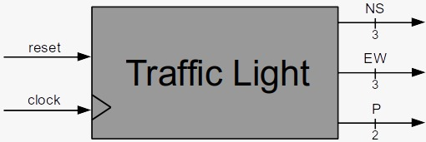Figura 2.1: Interface do semáforo proposto.
- O sinal de entrada síncrono reset permite reiniciar o sistema, retornando o sistema digital ao seu estado inicial.
- O sinal de entrada clock corresponde ao sinal de relógio para o sincronismo do sistema digital.
- Os sinais de saídas NW, EW e P permitem ao sistema digital externalizar seu estado atual. Os 3 bits da saída NS são assim divididos: O primeiro bit representa a luz verde, o segundo bit a amarela e o terceiro bit a luz vermelha. A mesma ordem de luzes mantêm-se para o semáforo EW. Porém, no caso do semáforo dos pedestres, não há a cor amarela. Sendo assim, o primeiro bit e segundo bits correspondem respectivamente a luz verde e vermelha do semáforo dos pedestres.

Descrição e Captura do Comportamento
O funcionamento fundamental do sistema será descrito a seguir com o auxílio do algoritmo 2.1. O sistema possui um estado inicial que será executado ao iniciar ou resetar o sistema (reset – linhas 7 a 11). O estado inicial atribuirá ao semáforo norte-sul a cor verde (linha 9), ao semáforo leste-oeste a cor vermelha (10) e ao semáforo de pedestres também a cor vermelha (linha 11). Após a inicialização, o sistema entrará em loop, atualizando o time a cada segundo (linha 38). O sistema permanecerá nas cores atuais durante 45 segundos. Após a duração de 45 segundos (linha 13), o semáforo norte-sul altera sua cor para amarela (linha 14). Após 5 segundos, a variável time chega a 50 (linha 16) e o sistema mudará novamente de estado, ou seja, a cor do semáforo norte-sul se tornará vermelha (linha 17). Em seguida há outro aguardo de 5 segundos, mudando a variável time para 55 segundos (linha 19) seguido por outra mudança de estado e assim por diante. Ao chegar em 140 segundos (linha 34) a variável time zera (linha 36) e o loop recomeça.

Algoritmo 2.1: Descrição do funcionamento do semáforo.

Entretanto, ao analisar o funcionamento desse algoritmo, podemos perceber que há um pequeno melhoramento que pode ser realizado. Nota-se que os estados onde time é igual a 50, time é igual a 105 e time é igual a 135 são equivalentes, e podem ser rearranjados dentro de apenas uma condição, como é demonstrado no algoritmo 2.2.
Algoritmo 2.2: Descrição completa do funcionamento do semáforo com aprimoramento.

O algoritmo 2.2 já possui a vantagem de possuir menos condições de desvio.

Com o intuito de obter absoluta segurança no algoritmo que descreve o funcionamento do sistema digital, o mesmo foi executado na linguagem de programação C++, e uma série de testes foi aplicado sobre o algoritmo. Tal algoritmo é demonstrado no algoritmo 2.3.

A saída desse algoritmo de teste demonstra o real funcionamento do semáforo. O algoritmo simula 420 pulsos de clock (linhas 45 a 60), assim como o input reset nas linhas 46 a 51 e 54 a 59. Portanto, o algoritmo funciona como o esperado e é capaz de simular o funcionamento do semáforo em diferentes situações.

Ao analisar o algoritmo 2.2 podemos perceber que há a necessidade da existência de registradores de dados para o armazenamento de variáveis internas, podemos também deduzir as operações aritméticas, lógicas, relacionais e de transferência que são necessárias para o funcionamento do sistema digital, assim como o fluxo de controle de execução do comportamento do semáforo e a dependência da variável time com as condições de desvio.

Algoritmo 2.3: Programa de teste do algoritmo que descreve o comportamento do sistema digital para o funcionamento do semáforo.

Portanto, com base no algoritmo descrito acima, podemos identificar os componentes abaixo que constituirão o bloco de controle e o bloco operativo do sistema digital proposto.

- Registradores de Dados. Ao observar as variáveis internas podemos extrair os registradores necessários:
  - time: 8 bits, inteiro sem sinal.
  - cktimer: 26 bits, inteiro sem sinal.
  - NS: 3 bits, logic vector.
  - EW: 3 bits, logic vector.
  - P: 2 bits, logic vector.
Os registradores de dados serão alocados ao bloco operativo.

- Operações. As operações aritméticas, lógicas são extraídas ao analisar as operações feitas pelo algoritmo e também seus operandos. No sistema digital proposto, estas são as operações necessárias:
  - Comparação com zero: Utilizada para realizar a funcionalidade da linha 32.
  - Comparação com inteiro sem sinal: Necessária para efetuar a funcionalidade das linhas 7, 13, 16, 21, 24, 27 e 30.
  - Atribuição: Todos os registradores terão valores alterados em certos momentos (linhas 8, 9, 10, 11, 14, 17, 18, 19, 22, 25, 28, 31 e 32). Significando que a carga de tais registradores devem ser monitoradas.
  - Adição inteira sem sinal: Utilizada para realizar a funcionalidade da linha 34.
- Fluxo de Controle. A presença de estruturas de controle de fluxo podem ser notadas diretamente da observação do algoritmo. Nesse caso o uso de if-else e de inicialização de variáveis:
  - Inicialização de variáveis: Necessária para inicializar o sistema digital, e também corresponde ao controle do estado de reset.
  - Desvios condicionais: Necessários para alterar o estado das lâmpadas de distintos semáforos. Podem ser vistos nas linhas 7, 13, 16, 21, 24, 27 e 30.
- Dependência entre Dados: As seguintes operações foram identificadas como não possuindo dependência entre si:
  - Linhas 4 e 6: As atribuições das variáveis time, NS, EW, P e reset não possuem dependências entre si.

A partir desses elementos retirados do algoritmo que representa o funcionamento do sistema digital, podemos visualizar o comportamento do mesmo em uma máquina de estados de alto nível (FSMD). A figura 2.2 demonstra a FSMD do sistema digital proposto.

Projeto do Bloco Operativo
Tendo como base as operações realizadas no algoritmo, assim como os registradores de dados, podemos iniciar o projeto do bloco operativo. Na figura 2.2 abaixo será demonstrado o FSMD do sistema digital proposto no algoritmo 2.1, ou seja, do algoritmo anterior ao aprimoramento.
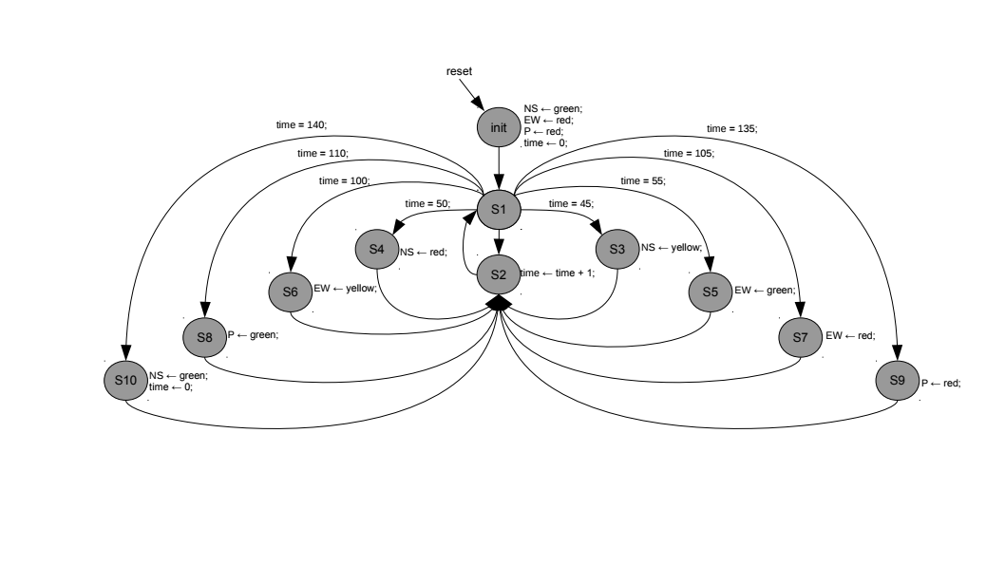Figura 2.2: FSMD do sistema digital - A representação do comportamento da FSMD foi retirada da representação do sistema digital em algoritmo, já considerando registradores, operações e fluxos de controle.
Ao compararmos a FSMD da figura 2.2 e a FSMD da figura 2.3, notamos que há uma redução no número de estados de 11 para 9. Sendo assim, ao retirarmos os estados repetidos, diminuímos em 2 o número de estados da FSMD.
Figura 2.3: FSMD aprimorada do sistema digital proposto.
Abaixo é exposto, identificados com base no algoritmo, os circuitos para atribuição de cada um dos registradores. Nas figuras a seguir, os sinais de controle são representados em azul e os sinais de estado (retorno ao bloco de controle) são mostrados em vermelho.

- time = time + 1 (linha 34). Figura 2.4.

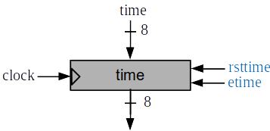Figura 2.4: Circuito para atribuição do registrador time.
- cktimer. Será utilizado para contar até um número específico, dependente da frequência da placa utilizada, para que o registrador time valha 1 segundo. Figura 2.5.

Figura 2.5: Circuito para atribuição do registrador cktimer.

- NS = “100” (linha 9); NS = “010” (linha 14); NS = “001” (linha 17). Figura 2.6.
Figura 2.6: Circuito para atribuição do registrador NS.
- W = “001” (linha 10 e 18); EW = “001” (linha 18); EW = “100” (linha 22); EW = “010”; (linha 25) Figura 2.7.

Figura 2.7: Circuito para atribuição do registrador EW.
- P = “01” (linha 11); P = “01” (linha 19); P = “10” (linha 28). Figura 2.8.

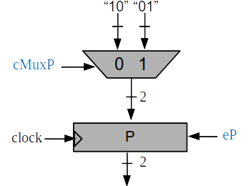Figura 2.8: Circuito para atribuição do registrador P.

Além disso é necessário a utilização de circuitos que serão usados para controlar o fluxo da execução. Tendo como base o fluxo de controle analisado anteriormente, nota-se que os estados que serão utilizados nos controles de fluxo precisam ser efetuados:

- reset == 1 (Reseta o circuito – linha 7).
- time == 45 (Mudança de estado – linha 13).
- time == 50 || time == 105 || time == 135 (Mudança de estado – linha 16).
- time == 55 (Mudança de estado – linha 21).
- time == 100 (Mudança de estado – linha 24).
- time == 110 (Mudança de estado – linha 27).
- time == 140 (Mudança de estado – linha 30).

Os circuitos descritos acima são conectados para gerar o bloco operativo. O projeto do bloco operativo pode ser visto na figura 2.9.

Figura 2.9: Bloco operativo do sistema digital - Todas as operações sobre os dados, assim como a geração de estados para o controle foram considerados.
Ao observar o projeto do bloco operativo, podemos listar os sinais de controle (vindos do bloco de controle que será analisado adiante) e os sinais de status (que serão encaminhados para o bloco de controle). São sinais de controle:

- ecktimer: Controla a carga do registrador cktimer (0: Mantém, 1: Carrega).
- rstcktimer: Faz com que o registrador cktimertenha o valor 0.
- rsttime: Faz com que o registrador time tenha o valor 0.
- etime: Controla a carga do registrador time (0: Mantém, 1: Carrega).
- eNS: Controla a carga do registrador NS (0: Mantém, 1: Carrega).
- eEW: Controla a carga do registrador EW (0: Mantém, 1: Carrega).
- eP: Controla a carga do registrador P (0: Mantém, 1: Carrega).
- cMuxNS: Controla o dado a ser carregado em NS (0: “100”, 1: “010”, 2: “001”).
- cMuxEW: Controla o dado a ser carregado em EW (0: “100”, 1: “010”: 2: “001”).
- cMuxP: Controla o dado a ser carregado em P (0: “10”, 1: “01”).

São sinais de status:

- s1: Indica ao bloco operativo que se passou um tempo determinado (1 segundo).
- s45: Indica que o registrador time é igual a 45.
- s50: Indica que o registrador time é igual a 50.
- s55: Indica que o registrador time é igual a 55.
- s100: Indica que o registrador time é igual a 100.
- s105: Indica que o registrador time é igual a 105.
- s110: Indica que o registrador time é igual a 110.
- s135: Indica que o registrador time é igual a 135.
- s140: Indica que o registrador time é igual a 140.

Projeto do Bloco de Controle
Com base na definição dos passos anteriores (bloco operativo, algoritmo e FSMD) que capturam o comportamento do sistema, podemos projetar a FSM que considera o projeto do bloco operativo. Os nomes fornecidos aos sinais de controle e de estado e descreve o funcionamento do bloco de controle. Essa FSM é apresentada na figura 2.10.

Figura 2.10: Bloco de controle, projetado com uma FSM - Essa FSM representa o controle do sistema, que recebe sinais de controle externos e sinais de status do bloco operativo, e gera saídas de controle e sinais de comando para o bloco operativo.

Diagrama bloco de controle e bloco operativo
Após analisar os projetos do bloco operativo e do bloco de controle, podemos realizar o projeto do sistema digital completo (semáforo). O sistema digital completo será constituído por um único bloco de controle e um único bloco operativo. Sendo assim, o projeto completo resulta em apenas agregar ambos os projetos anteriores. A estrutura do semáforo é apresentada na figura 2.11.

Figure 2.11: Diagrama bloco de controle, bloco operativo – O sistema digital completo proposto pode ser resumido, com base nas seções anteriores, em um diagrama BO/BC.

Para uma visão mais detalhada da ligação dos sinais de entrada e saída do bloco operativo, efetuou-se um mapeamento de seus sinais, visto abaixo, para facilitar a visualização destes.
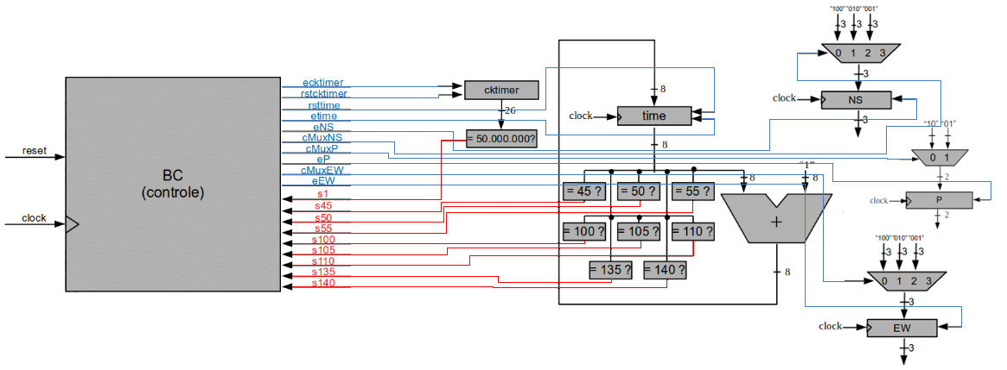
Figure 2.12: Mapeamento dos sinais de entradas e saídas do bloco de controle

Desenvolvimento
A partir da descrição do sistema digital apresentado na seção 2, que inclui o psudocódigo, projeto do bloco operativo e projeto do bloco de controle, podemos realizar o desenvolvimento de cada componente exposto, apresentando o VHDL, temporização, área utilizada pelo componente na placa e esquemático RTL.

Bloco de Controle
O componente “BC” representa nosso Bloco de controle e tem como entrada: o “clock”, servido para temporização e o “reset”, e os sinais s1, s45, s50, s55, s100, s105, s110, s135 e s140 utilizados para tomar decisões e oferecer as saídas ecktimer, rstcktimer, rsttime, etime, eNS, eP, eEW, cMuxNS, cMuxEW e cMuxP. Pode-se dizer que este componente é o cérebro de nosso projeto pois ele tomará todas as decisões dependendo das entradas e enviará sinais ao bloco operativo fazer as operações. Pode-se observar na figura 2.12 a ligação entre os dois componentes (BO e BC) e na figura 2.10 e 3.26 a lógica de transição de estados.

Código VHDL

Temporização

Resumo do fluxo do componente: Total logic elements 36 / 33,216 (<1%), total combinational functions 36 / 33,216 (<1%), dedicated logic registers 9 / 33.216 (1%), total registers, total pins 23 / 475 (5%).

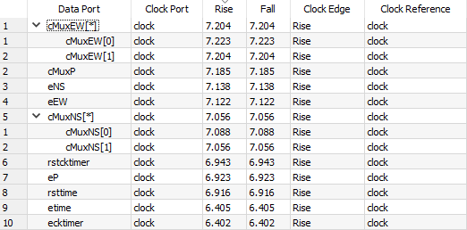Figure 3.1: Temporização do bloco de controle.

Área utilizada

Figure 3.2: Área utilizada pelo bloco de controle.

Esquemático RTL

A figura 3.3 representa o esquemático (RTL) do bloco de controle do projeto. Pode-se notar as entradas do bloco e as suas saídas correspondentes ligando-se a outros componentes gerados automaticamente.

Figure 3.3: Esquemático RTL do bloco de controle.

Componentes Bloco Operativo
Apresentação dos componentes do bloco operativo, contendo seu código VHDL, temporização, área utilizada e esquemático RTL.

Adder n bits
O componente "adder_n_bits" admite duas entradas e uma saída, ambas n bits, ou seja, dependendo do propósito que o projeto, pode-se alterar a quantidade de bits que o somador irá ter como entrada e saída. Tem como objetivo principal realizar a soma de dois inteiros com sinal. Este componente é utilizado em dois âmbitos distintos, para a soma da saida do registrador "cktimer" com "1" e também para a soma da saída do registrador "time" com 1.

Código VHDL

Temporização

Resumo do fluxo do componente: Total logic elements 8 / 33,216 (<1%), total combinational functions 8 / 33,216 (<1%), dedicated logic registers 0 / 33.216 (0%), total pins 24 / 475 (5%).
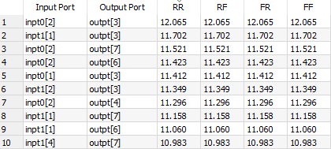Figure 3.4: Temporização do adder.

Área Utilizada

Figure 3.5: Área utilizada pelo adder.

Esquemático RTL

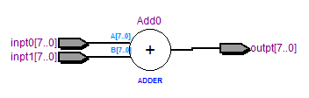Figure 3.6: Esquemático do adder.

Compare if Equal
O componente "compareIfEqual_n_bits" tem dois sinais de entrada e um de saída, ambos com n bits. Seu objetivo é comparar dois valores e retornar o valor "1" se eles forem exatamente iguais, caso não forem, retornará "0". É utilizado massivamente no projeto, tendo em vista que precisamos comparar se um valor é ou não igual a outro. Empregou-se este componente para comparar se a entrada fosse igual a:
- 50000000 = este valor equivale a frequência utilizada na placa da altera e nos auxiliará futuramente para a implementação das próximas etapas. Com finalidade de abstração e simplificação dos testes, utilizou-se o valor de 500. Tem como saída o sinal "s1" que será utilizado no bloco de controle.
- 45, 50, 55, 100, 105, 110, 135, 140 = compararão o valor advindo da saída do registrador time e caso forem verdadeiros, dispararão os sinais s45, s50, s55, s100, s105, s110, s135 e s140 respectivamente, que serão utilizados pelo bloco de controle.

Código VHDL

Temporização
Resumo do fluxo do componente: Total logic elements 8 / 33,216 (<1%), total combinational functions 8 / 33,216 (<1%), dedicated logic registers 0 / 33.216 (0%), total pins 17 / 475 (4%).
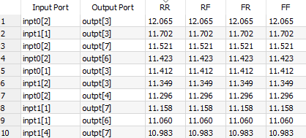Figure 3.7: Temporização do comparador.

Área Utilizada

Figure 3.8: Área utilizada pelo comparador.

Esquemático RTL

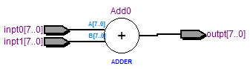Figure 3.9: Esquemático RTL do comparador.

Register
O componente “register_n_bits” tem como entrada de controle: o “clock”, servido para temporização, o “reset”, para zerar o valor do registrador e também o “enable”, dizendo quando o componente deve armazenar o valor, todos com 1 bit. Também tem uma entrada e uma saída, ambas com n bits. Seu objetivo é armazenar valores, ou seja, quando o sinal de “enable” estiver valendo “1”, guarda o valor de entrada o oferece como saída até que outro valor seja tido como entrada, caso estiver valendo “0” fará com que a entrada não seja mudada, conservando o valor até que seja utilizado. Este componente é aproveitado 5 vezes no bloco operativo, sabendo que o “clock” é compartilhado entre todos os registradores e o sinal “reset” é assíncrono:

- time: Tendo os sinais de “rsttime” e “etime” como sinais de “reset” e “enable”, entrada de 8 bits advindas do resultado do somador e saída também de 8 bits. Como já mencionado, ele armazena o resultado da soma de seu valor com “1”.
- cktimer: Conta com os sinais de “rstcktimer” e “ecktimer” como sinais de “reset” e “enable”, entrada de 26 bits advindas do resultado do somador e saída também de 26 bits. Como já mencionado, ele armazena o resultado da soma de seu valor com “1”.
- NS: Tem como sinal de entrada o valor advindo do mux4x1_n_bits, de 3 bits e tem como “enable” o sinal chamado “eNS”. Como saída, tem um valor com a mesma quantidade de bits de entrada. Tem como finalidade armazenar o valor do semáforo sentido Norte-Sul.
- P: Tem como sinal de entrada o valor advindo do mux2x1_n_bits, de 2 bits e tem como “enable” o sinal chamado “eP”. Como saída, tem um valor com a mesma quantidade de bits de entrada. Tem como finalidade armazenar o valor do semáforo dos pedestres.
- EW: Tem como sinal de entrada o valor advindo do mux4x1_n_bits, de 3 bits e tem como “enable” o sinal chamado “eEW”. Como saída, tem um valor com a mesma quantidade de bits de entrada. Tem como finalidade armazenar o valor do semáforo sentido Leste-Oeste.

Código VHDL

Temporização
Resumo do fluxo do componente: Total logic elements 8 / 33,216 (<1%), total combinational functions 0 / 33,216 (0%), dedicated logic registers 8 / 33.216(<1%), total registers 8, total pins 19 / 475 (4%).
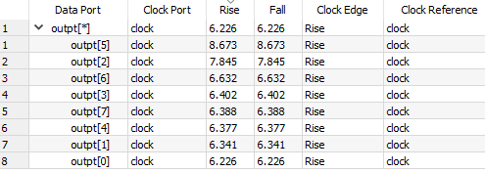Figure 3.10: Temporização do register.

Área Utilizada

Figure 3.11: Área utilizada pelo register.

Esquemático RTL

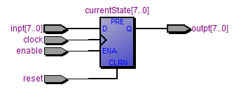Figure 3.12: Esquemático RTL do register.

Mux4x1
O componente "mux4x1_n_bits" terá como sinal de entrada quatro sinais de n bits e uma saída também de n bits. A finalidade do componente é, selecionar a entrada dependendo do valor do sinal de seleção, neste caso de 2 bits. Caso o seletor valer:

- "00", selecionará a primeira entrada fornecida e a determinará como saída ou
- "01", selecionará a segunda entrada fornecida e a determinará como saída ou
- "10", selecionará a terceira entrada fornecida e a determinará como saída, senão a quarta entrada fornecida será a saída.

É utilizado em dois lugares diferentes no bloco operativo, para a atribuição do valor do registrador "NS" e do registrador "EW". Caso o sinal cMuxNS(seletor) valha:

- "00", selecionará "100" como saída ou
- "01", selecionará "010" como saída ou
- "10", selecionará "001" como saída, outro qualquer valor não será utilizado, portanto será feito uma espécie de aterramento da quarta entrada.

Código VHDL

Temporização
Resumo do fluxo do componente: Total logic elements 8 / 33,216 (<1%), total combinational functions 6 / 33,216 (<1%), dedicated logic registers 0 / 33.216 (0%), total pins 17 / 475 (4%).
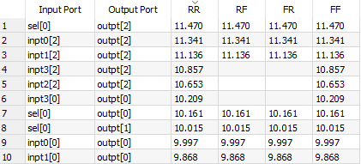Figure 3.13: Temporização do mux4x1.

Área Utilizada

Figure 3.14: Área utilizada pelo mux4x1.

Esquemático RTL

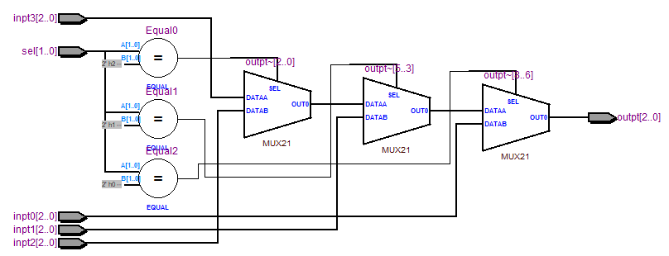Figure 3.15: Esquemático RTL do mux4x1.

Mux 2x1
O componente "mux2x1_n_bits" terá como sinal de entrada dois sinais de n bits e uma saída também de n bits. A finalidade do componente é, selecionar a entrada dependendo do valor do sinal de seleção, neste caso de 1 bit. Caso o seletor valer "0", selecionará a primeira entrada fornecida como saída, senão, selecionará a segunda. É utilizado em somente um lugar no bloco operativo, para a atribuição do valor do registrador "P". Caso o sinal cMuxP(seletor) valha:

- "0", selecionará "10" como saída ou
- "1", selecionará "01" como saída.

Código VHDL

Temporização

Resumo do fluxo do componente: Total logic elements 2 / 33,216 (<1%), total combinational functions 2 / 33,216 (<1%), dedicated logic registers 0 / 33.216 (0%), total pins 7 / 475 (1%).
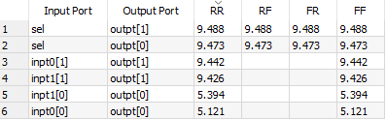Figure 3.16: Temporização do mux2x1.

Área Utilizada

Figure 3.17: Área utilizada pelo mux2x1.

Esquemático RTL

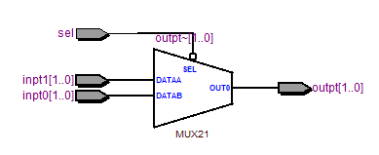Figure 3.18: Esquemático RTL do mux2x1.

Bloco Operativo
O componente “BO” representa nosso Bloco Operativo e tem como entrada: o “clock”, servido para temporização e o “reset”, e os sinais ecktimer, rstcktimer, rsttime, etime, eNS, eP, eEW, cMuxNS, cMuxEW e cMuxP advindos do bloco de controle e necessários para oferecer as saídas s1, s45, s50, s55, s100, s105, s110, s135, s140, NS, EW e P corretamente. Pode-se dizer que este componente é os músculos de nosso projeto pois ele realizará todas as operações aritméticas e executará o que deve ser executado. A partir dessas operações ele enviará os resultados ao bloco de controle. Ele integrará todos os componentes já mencionados (“register_n_bits”, “adder_n_bits”, “compareIfEqual_n_bits”, “mux4x1_n_bits” e “mux2x1_n_bits”) através de um mapeamento de portas visto na figura 2.12.

Código VHDL

Temporização
Resumo do fluxo do componente: Total logic elements 67 / 33,216 (<1%), total combinational functions 66 / 33,216 (<1%), dedicated logic registers 42 / 33.216 (<1%), total registers 42, total pins 31 / 475 (7%).
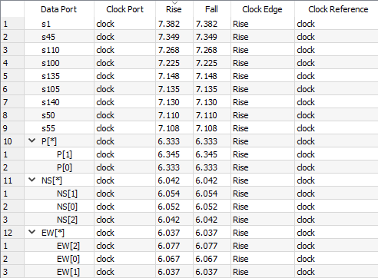Figure 3.19: Temporização do bloco operativo.

Área Utilizada

Figure 3.20: Área utilizada pelo bloco operativo.

Esquemático RTL
A figura 3.21 representa o esquemático (RTL) do bloco operativo do projeto. Nele, observa-se as entradas do bloco e as suas ligações com os demais componentes do projeto: muxes, registradores, somadores e comparadores.

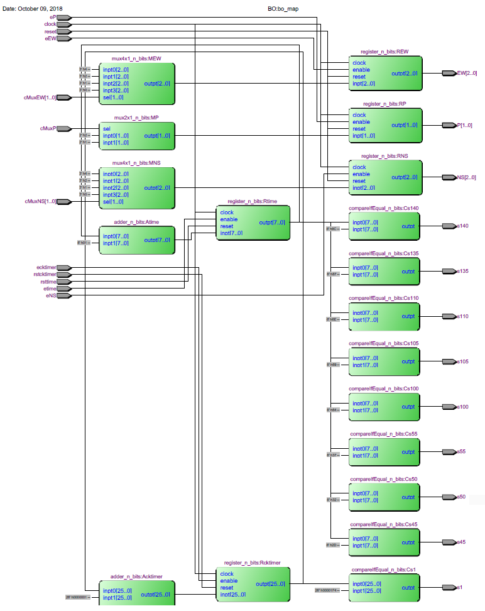Figure 3.21: Esquemático RTL do bloco operativo.

Traffic Light
O componente “traffic_light_top” é a nossa entidade “top level”. Nela, será feito as devidas integrações do bloco operativo, bloco de controle. Este componente conta com o “clock”, servido para temporização e o “reset” como entradas, e os sinais “NS” e “EW”, de três bits cada, e “P”, de dois bits. Estes três últimos serão a codificação específica de cada semáforo, sendo verde, amarelo e vermelho quando obedecido às regras.

Código VHDL

Temporização
Na figura 3.22 explicita-se o tempo de carga, sendo a saída NS com maior tempo de subida e também de descida (6,597), seguido pelo tempo da carga P (6,383) e por último o tempo de carga de EW (6,361). Estes tempos tem uma pequena diferença entre si, porém devem ser estritamente respeitadas em simulações futuras.

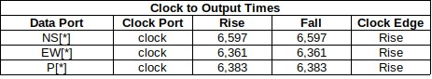Figure 3.22: Temporização do Traffic Light.

Área Utilizada
A figura 3.23 mostra os componentes utilizados da placa da altera para síntese do hardware do projeto do semáforo. Pode-se observar na simulação que menos de 1% de todo o hardware foi utilizado, totalizando 79 / 33.216 elementos lógicos, 79 / 33,216 funções combinacionais, 51 / 33,216 registradores lógicos dedicados, 51 registradores e 10/475 pinos (2%).

Figure 3.23: Componentes utilizados da placa da altera para síntese do hardware do projeto do sistema digital.

Esquemático RTL

Esquemático (RTL) da entidade top level do projeto. Nele pode-se observar as ligações dos componentes do Bloco Operativo e do Bloco de Controle como na figura 3.24.
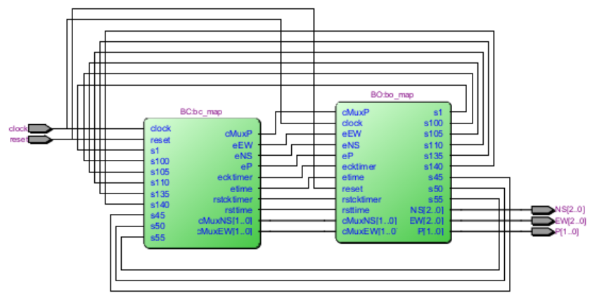Figure 3.24: Esquemático RTL da entidade top level do projeto.

Tabela de Transição de Estados e FSM

A figura 3.25 explicita a máquina de transição de estados geradas automaticamente. Nela, podemos conferir se a lógica de próximo estado estão corretas e condizentes com a FSM projetada.

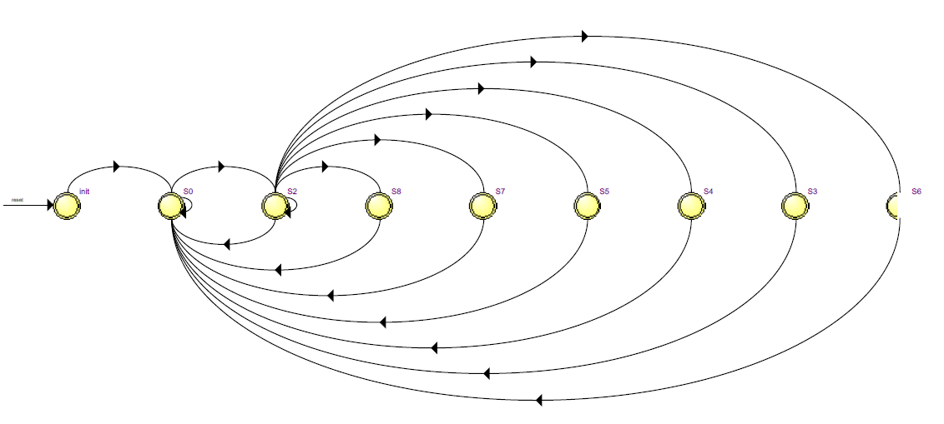Figure 3.25: Máquina de transição de estados geradas automaticamente.

Na mesma janela também obtêm-se a descrição do motivo de transição, dada na figura 3.26. Exemplo: estando no estado S0, quando o sinal s1 valer ‘1’, troca-se de estado, partindo para o S2 e assim, obedecendo às regras determinadas, continua-se para as outras lógicas.
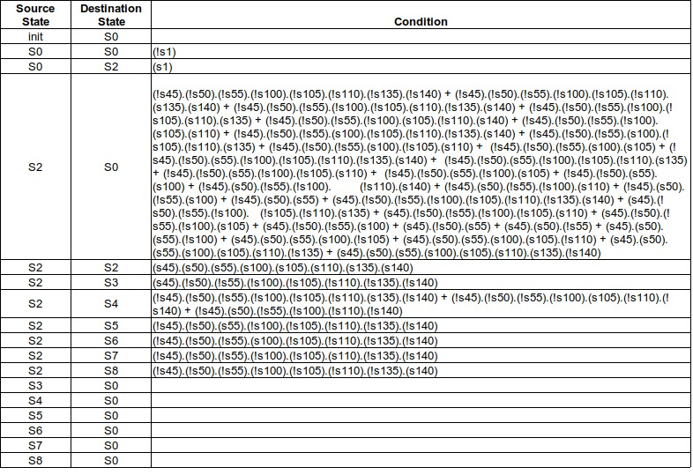Figure 3.26: Descrição do motivo de transição de estados.

Validação
Tendo em mente os componentes descritos acima, podemos validar suas funcionalidades utilizando a ferramenta ModelSim. Modelsim permite simular o funcionamento dos componentes programados. Para tal, informamos diferentes inputs e conferimos se o output gerado é igual ao output real que é esperado do sistema digital. O range de cada simulação pode ser observado no canto esquerdo inferior das imagens de simulação.

Validação do Bloco Operativo
Nota-se ao observar a figura 4.1 temos que ao mudar os sinais vindos do bloco de controle (inputs), ele alteram os outputs NS, EW e P, que presentam, respectivamente as luzes das ruas norte-sul, leste-oeste e de pedestres. O contorno amarelo à esquerda representa a luz verde na pista norte-sul, o contorno laranja da pista leste-oeste representa a luz vermelha na pista leste-oeste, e o contorno vermelha representa a luz vermelha da faixa de pedestres. Nota-se também que o ciclo recomeça a partir do instante 200ns, simbolizados por contornos na parte esquerda da imagem.
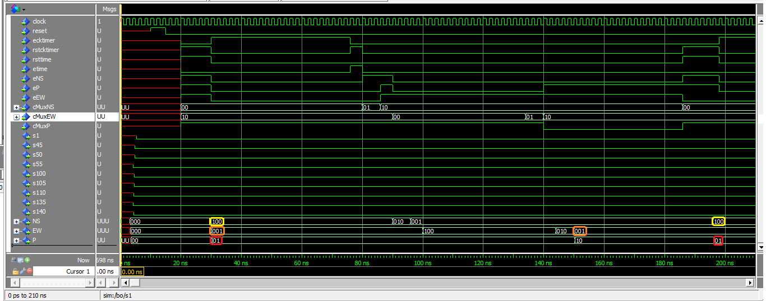Figure 4.1 Simulação de ondas do bloco operativo no ModelSim
Estímulos usados para gerar as ondas do bloco operativo no simulador:
force clock 1 0, 0 {1 ns} -r 2 ns
force reset 1 10 ns
force reset 0 15 ns

# Init
force ecktimer 0 20 ns
force rstcktimer 1 20 ns
force rsttime 1 20 ns
force etime 0 20 ns
force eNS 1 20 ns
force cMuxNS 00 20 ns
force cMuxP 1 20 ns
force eP 1 20 ns
force cMuxEW 10 20 ns
force eEW 1 20 ns

# S0
force ecktimer 1 30 ns
force rstcktimer 0 30 ns
force rsttime 0 30 ns
force etime 0 30 ns
force eNS 0 30 ns
force eP 0 30 ns
force eEW 0 30 ns

# S2
force ecktimer 0 76 ns
force rstcktimer 1 76 ns
force rsttime 0 76 ns
force etime 1 76 ns
force eNS 0 76 ns
force eP 0 76 ns
force eEW 0 76 ns

# S3
force ecktimer 0 80 ns
force rstcktimer 0 80 ns
force rsttime 0 80 ns
force etime 0 80 ns
force eNS 1 80 ns
force cMuxNS 01 80 ns
force eP 0 80 ns
force eEW 0 80 ns

# S4
force ecktimer 0 86 ns
force rstcktimer 0 86 ns
force rsttime 0 86 ns
force etime 0 86 ns
force eNS 1 86 ns
force cMuxNS 10 86 ns
force cMuxP 1 86 ns
force eP 1 86 ns
force cMuxEW 10 86 ns
force eEW 1 86 ns

# S5
force ecktimer 0 90 ns
force rstcktimer 0 90 ns
force rsttime 0 90 ns
force etime 0 90 ns
force eNS 0 90 ns
force eP 0 90 ns
force cMuxEW 00 90 ns
force eEW 1 90 ns

# S6
force ecktimer 0 136 ns
force rstcktimer 0 136 ns
force rsttime 0 136 ns
force etime 0 136 ns
force eNS 0 136 ns
force eP 0 136 ns
force cMuxEW 01 136 ns
force eEW 1 136 ns

# S7
force ecktimer 0 140 ns
force rstcktimer 0 140 ns
force rsttime 0 140 ns
force etime 0 140 ns
force eNS 0 140 ns
force cMuxP 0 140 ns
force eP 1 140 ns
force cMuxEW 10 140 ns
force eEW 1 140 ns

# S8
force ecktimer 0 186 ns
force rstcktimer 1 186 ns
force rsttime 1 186 ns
force etime 0 186 ns
force eNS 1 186 ns
force cMuxNS 00 186 ns
force eP 1 186 ns
force cMuxP 1 186 ns
force eEW 0 186 ns

# S0
force ecktimer 1 198 ns
force rstcktimer 0 198 ns
force rsttime 0 198 ns
force etime 0 198 ns
force eNS 0 198 ns
force eP 0 198 ns
force eEW 0 198 ns

Adder n Bits
A figura 4.2 monstra a validação do componente adder n bits. Nota-se, por exemplo, que 00000001 + 00000001 = 00000010 em binário, ou seja, 1 + 1 = 2 em decimal.
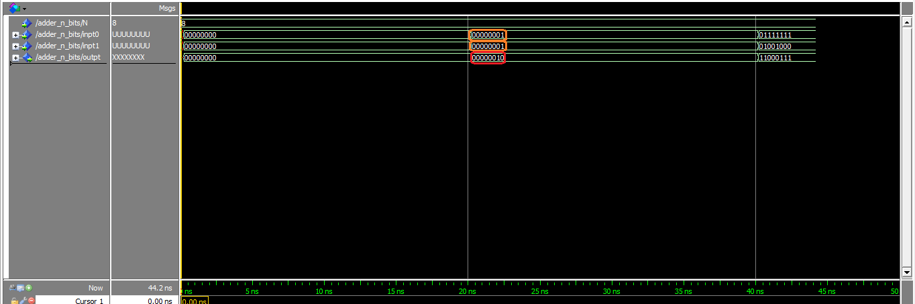Figure 4.2: Simulação de ondas do adder n bits no ModelSim:
Estímulos usados para gerar as ondas do adder n bits no simulador:
force inpt0 00000000 0 ns
force inpt1 00000000 0 ns
force inpt0 00000001 20 ns
force inpt1 00000001 20 ns
force inpt0 01111111 40 ns
force inpt1 01001000 40 ns

Compare if Equal
A figura 4.3 mostra a validação do componente compare if equal, observa-se que ao dar como entrada 1 os valores 01111111 e entrada 2 os valores 01001011, recebemos o output 0, isto é, tais inputs são diferentes entre si. Porém, ao entrar com o valor 01010111 e 01010111, percebemos que o output gerado é 1, ou seja, ou valores são iguais entre si.
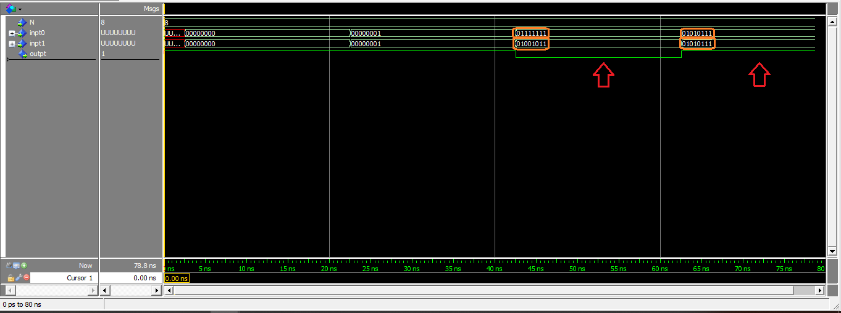Figure 4.3: Simulação de ondas do compare if equal no ModelSim:
Estímulos usados para gerar as ondas do compare if equal no simulador:
force inpt0 00000000 0 ns
force inpt1 00000000 0 ns
force inpt0 00000001 20 ns
force inpt1 00000001 20 ns
force inpt0 01111111 40 ns
force inpt1 01001000 40 ns
force inpt0 01010111 60 ns
force inpt1 01010111 60 ns

Register
A figura 4.4 mostra o funcionamento do componente register. Percebe-se que ao entrar com um valor 00001111 e o enable estiver desabilitado, nada ocorrerá e o output ficará o mesmo. Porém, se o enable estiver ativo, significando que o registrador admite um novo valor, seu valor será armazenado, oferecendo-o como saída. Observa-se também que ao habilitar o input reset, o registrador apaga seu output e currentState, para e substitui-os por 00000000.
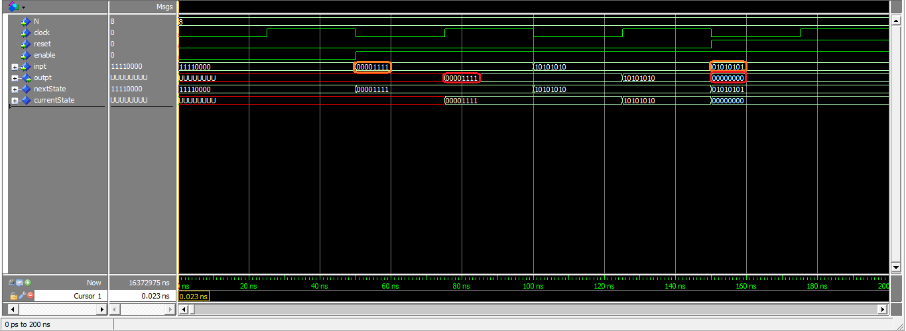Figure 4.4: Simulação de ondas do register no ModelSim.
Estímulos usados para gerar as ondas do register no simulador:
force clock 0 0 ns, 1 25 ns -r 50 ns
force reset 0 0 ns
force enable 0 0 ns
force inpt 11110000 0 ns
force reset 0 50 ns
force enable 1 50 ns
force inpt 00001111 50 ns
force inpt 10101010 100 ns
force reset 1 150 ns
force enable 1 150 ns
force inpt 01010101 150 ns

Mux4x1
A figura 4.5 demonstra o funcionamento do Mux4x1. Nota-se, pelo contorno amarelo, que ao entrar como input na variável inpt0 o valor 111 e em seguida selecionar o valor, no select, 00 (contorno laranja), o valor 111 é retornado (contorno vermelho). Neste mux o valor, no select, 00 retorna o inpt0, 01 retorna o inpt1, 10 retorna o inpt2 e 11 retorna o inpt3.
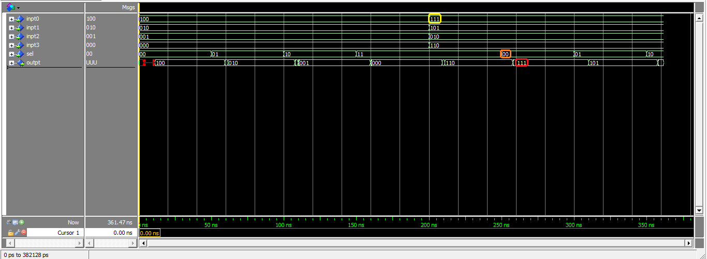Figure 4.5: Simulação de ondas do Mux4x1 no ModelSim.
Estímulos usados para gerar as ondas do Mux4x1 no simulador:
force inpt0 100 0 ns
force inpt1 010 0 ns
force inpt2 001 0 ns
force inpt3 000 0 ns
force sel 00 0 ns
force sel 01 20 ns
force sel 10 40 ns
force inpt0 111 60 ns
force inpt1 101 60 ns
force inpt2 010 60 ns
force inpt3 110 60 ns
force sel 00 80 ns
force sel 01 100 ns
force sel 10 120 ns

Mux 2x1
A figura 4.6 demonstra o funcionamento do Mux2x1. Nota-se, pelo contorno amarelo, que ao entrar como input na variável inpt0 o valor 10, e, em seguida selecionar o valor, no select, 0 (flecha laranja), o valor 10 é retornado (contorno vermelho). Neste mux o valor, no select, 0 retorna o inpt0 e o valor 1 retorna o inpt1.
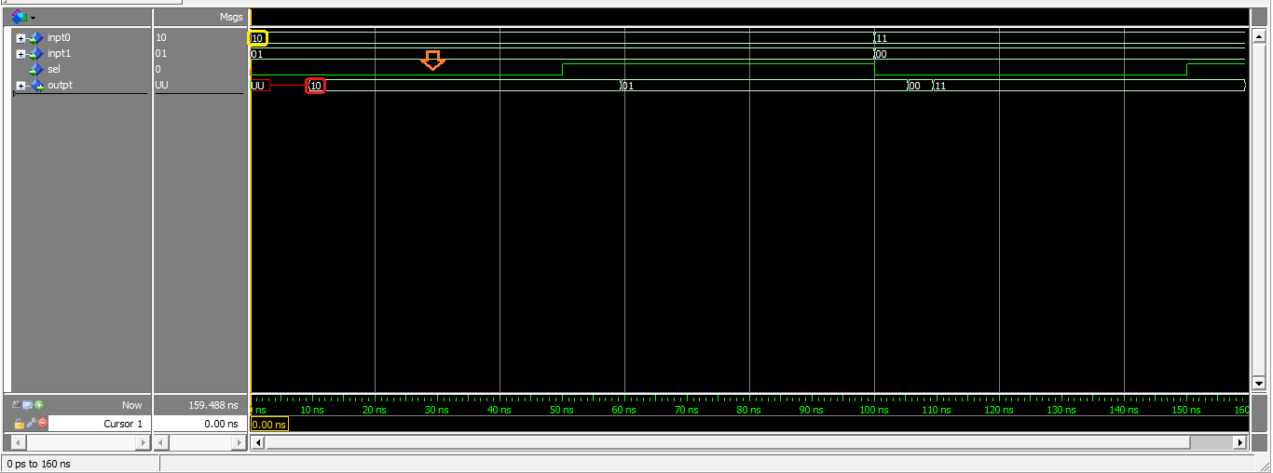Figure 4.6: Simulação de ondas do Mux2x1 no ModelSim.
Estímulos usados para gerar as ondas do Mux2x1 no simulador:
force inpt0 10 0 ns
force inpt1 01 0 ns
force sel 0 0 ns
force sel 1 50 ns
force inpt0 11 100 ns
force inpt1 00 100 ns
force sel 0 100 ns
force sel 1 150 ns

Validação do Bloco de Controle
A figura 4.7 simula os sinais gerados pelo bloco de controle e a alteração dos outputs gerados em decorrência desta simulação. Como ele é responsável pelo gerenciamento de decisões, a partir dos sinais advindos do bloco operativo e seguindo a lógica de próximo estado prevista na figura 3.26.
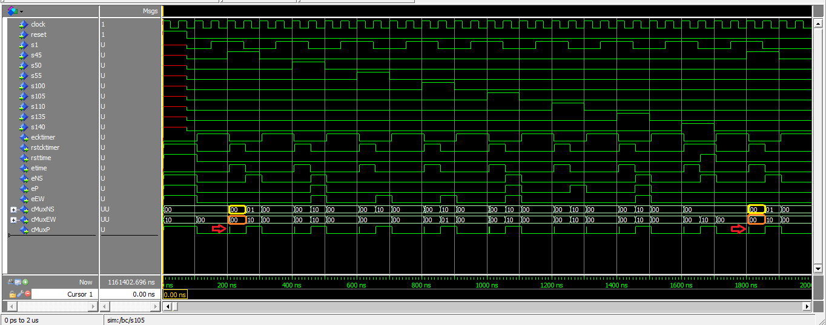Figure 4.7: Simulação de ondas do Mux2x1 no ModelSim.
Estímulos usados para gerar as ondas do Mux2x1 no simulador:
force clock 1 0, 0 {25 ns} -r 50 ns
force reset 1 0 ns
force reset 0 75 ns

force s1 0 75 ns
force s45 0 75 ns
force s50 0 75 ns
force s55 0 75 ns
force s100 0 75 ns
force s105 0 75 ns
force s110 0 75 ns
force s135 0 75 ns
force s140 0 75 ns

force s1 1 150 ns
force s45 1 200 ns
force s1 0 250 ns
force s45 0 300 ns

force s1 1 350 ns
force s50 1 400 ns
force s1 0 450 ns
force s50 0 500 ns

force s1 1 550 ns
force s55 1 600 ns
force s1 0 650 ns
force s55 0 700 ns

force s1 1 750 ns
force s100 1 800 ns
force s1 0 850 ns
force s100 0 900 ns

force s1 1 950 ns
force s105 1 1000 ns
force s1 0 1050 ns
force s105 0 1100 ns

force s1 1 1150 ns
force s110 1 1200 ns
force s1 0 1250 ns
force s110 0 1300 ns

force s1 1 1350 ns
force s135 1 1400 ns
force s1 0 1450 ns
force s135 0 1500 ns

force s1 1 1550 ns
force s140 1 1600 ns
force s1 0 1650 ns
force s140 0 1700 ns

force s1 1 1750 ns
force s45 1 1800 ns
force s1 0 1850 ns
force s45 0 1900 ns

Validação do Traffic Light

A imagem 4.8 mostra o funcionamento do componente top level do sistema digital sem a simulação de reset. Foi usado 500 clocks para simulação, ao invés de 50000000, a fim de simplificar a simulação. Em relação a parte esquerda da imagem nota-se, a partir do contorno amarelo, que o semáforo norte-sul recebe o valor 100 que, como descrito em seções anteriores, representa a cor verde. O semáforo leste-oeste recebe o valor 001 (vermelho), representado pelo contorno laranja, e o semáforo de pedestres recebe o valor 01 (vermelho), representado pelo contorno vermelho. Após aproximadamente 1200000 ns o semáforo norte-sul passa de verde (100) para amarelo (010) e em seguida para vermelho (001). Após 5 segundos (na prática) ou aproximadamente 1000000 ns (na abstração simulada) o semáforo leste-oeste passa de 001 (vermelho) para 100 (verde) e em seguida para amarelo (010) e vermelho (001, contorno laranja da direita). Após 5 segundos, o semáforo de pedestres torna-se verde (10) e em seguida vermelho (01, contorno vermelho da direita). Os contornos da direita são utilizados para demonstrar o ciclo do semáforo, no qual os sinais começam a se repetir, ou seja, o sistema digital está funcionando corretamente. Em seguida será apresentado uma simulação usando o input reset.

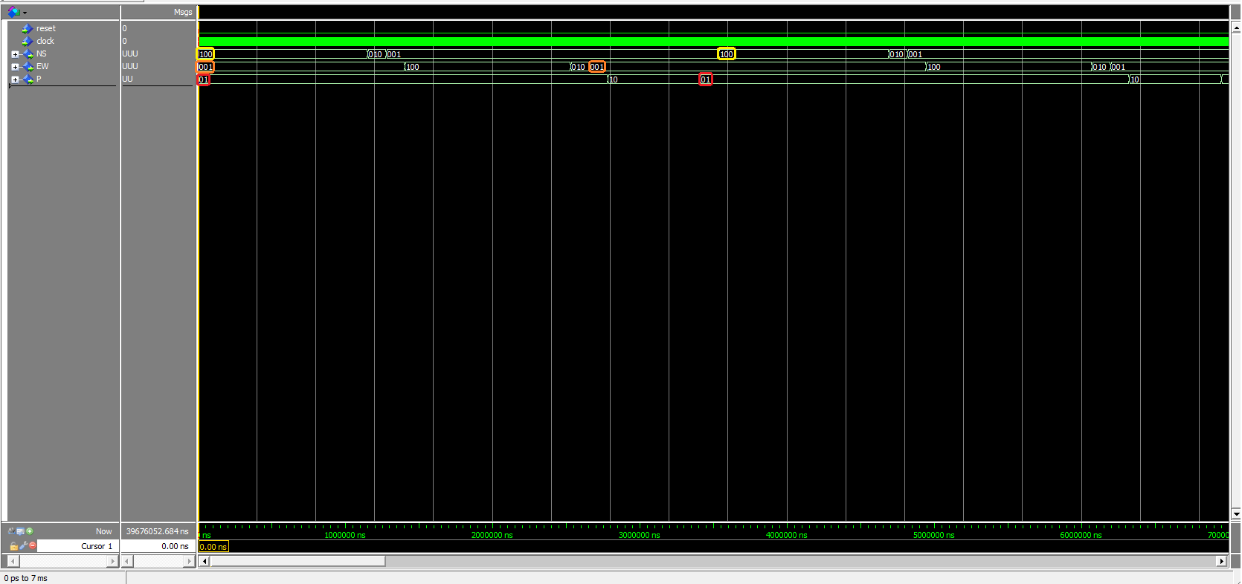Figure 4.8: Simulação de ondas do traffic light no ModelSim, sem reset.
Estímulos usados para gerar as ondas do Mux2x1 no simulador, sem reset:

force clock 0 0 ns, 1 25 ns -r 50 ns
force reset 0 0 ns

A figura 4.9 mostra o funcionamento idêntico a figura anterior, porém, utiliza-se o input do reset para simular o reset do sistema. Observa-se, a partir da flecha azul, que o reset foi ativado e que, quando ativado, os inputs NS, EW e P alteram seus valores para os valores iniciais, e o semáforo continua funcionando corretamente.

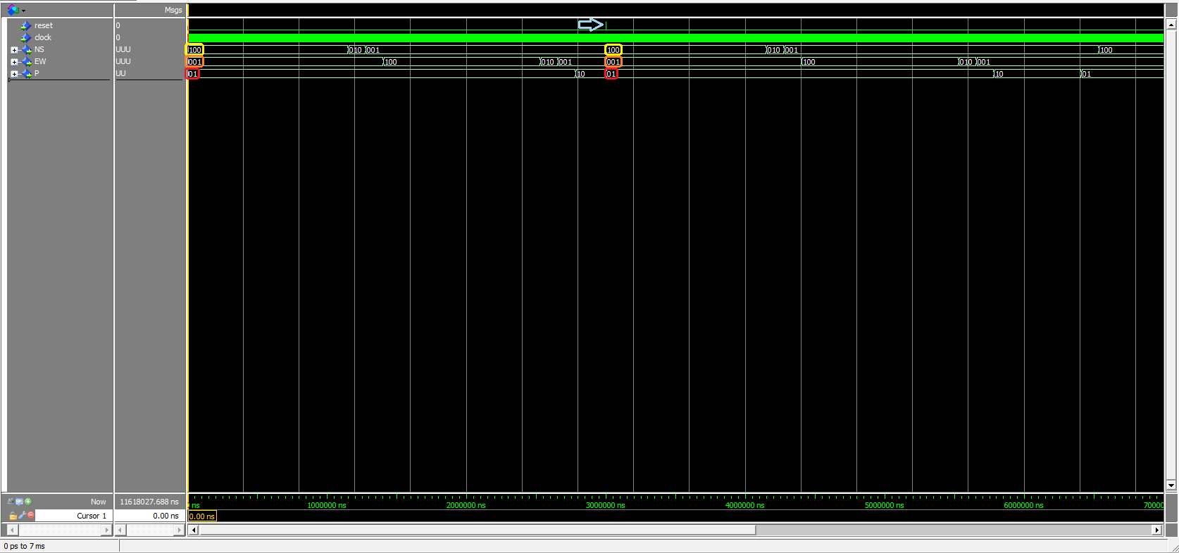Figure 4.9: Simulação de ondas do traffic light no ModelSim, com reset.
Estímulos usados para gerar as ondas do Mux2x1 no simulador, com reset:

force clock 0 0 ns, 1 25 ns -r 50 ns
force reset 0 0 ns
force reset 1 3000000 ns
force reset 0 3000001 ns

Integração do sistema digital a um sistema em chip e seu acesso por software

Nesta etapa, o projeto prático deve ser prototipado fisicamente na placa DE2 para verificar seu funcionamento. Para isso, necessita-se adaptar a interface “memmory-mapped” para um componente qsys e conectá-lo em um barramento em chip em um computador básico oferecido pelo professor. Quando isso estiver concluído, deve-se acessar o sistema em chip por meio de um software executando no softcore Nios II.
Primeiramente necessitou-se a criação de um top-level que adaptaria nosso projeto para posteriormente ser utilizada como um componente, portanto, criou-se uma entidade chamada ‘interface’ e realizou-se o devido mapeamento.

Então configurou-se essa entidade como top-level do projeto e realizou-se a síntese(compilação) para gerar o arquivo de síntese ‘interface.vhd’. Após concluído, entrou-se no Qsys, uma plataforma de design de sistemas, e utilizou-se o modelo Nios2_Soc criado em sala, que contém vários outros componentes como o clk_0, onchip_mem, cpu, jtag_uart, sys_clk_timer, sysid, led_pio para base do nosso computador. Adicionou-se um novo componente chamado ‘traffic_light’ utilizando o arquivo .vhd gerado anteriormente com os sinais:
- readdata de interface avalon_slave_0, do tipo readdata e de tamanho 8(output);
- clock de interface clock_sink, do tipo clk e de tamanho 1(input);
- resetn de interface reset_sink, do tipo reset_n e de tamanho 1(input);
Também visualizado na imagem abaixo.
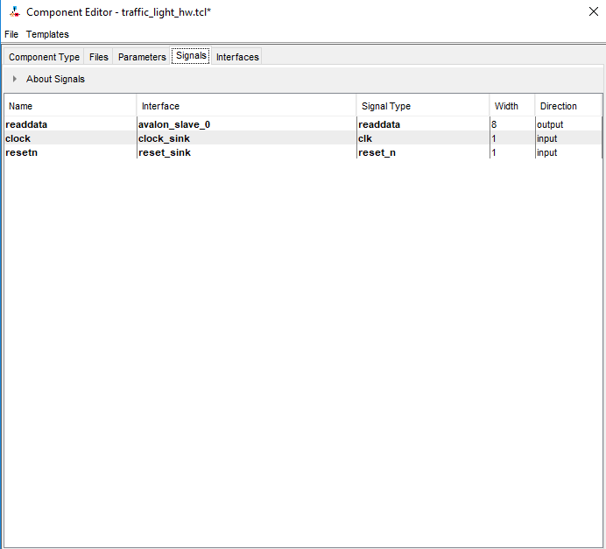Figura 5.1: Sinais do componente traffic_light.

Assim, teve-se um sistema completo, com todos os componentes da figura 5.2:
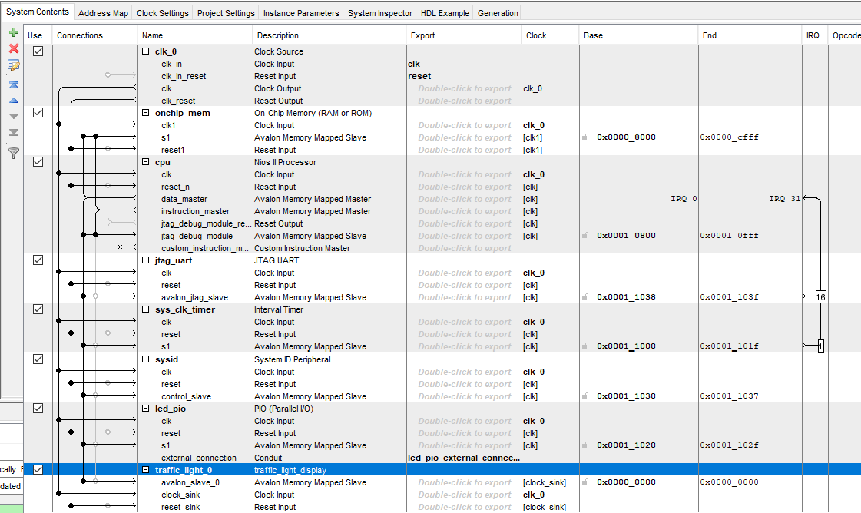Figura 5.2: Sistema completo com todos os componentes.
Esse sistema pôde ser gerado a partir da aba “Generation”, resultando em vários arquivos, incluindo o importante arquivo “nios2_soc.qip” localizado na pasta \nios2_soc\synthesis. Na aba ‘HDL example’ tem-se um código que será a base de nosso componente chamado ‘adap_traffic’ que basicamente tem a função de mapear os sinais na placa DE2 da Altera em seus devidos pinos. Esse último componente tornou-se então, nosso top-level. Para atualizar a síntese, executou-se novamente a compilação.
Então, para fazer com que nosso sistema “traffic_light” executasse em cima da placa da Altera, utilizou-se a aba Programmer do Quartus e resultou na imagem 5.3.
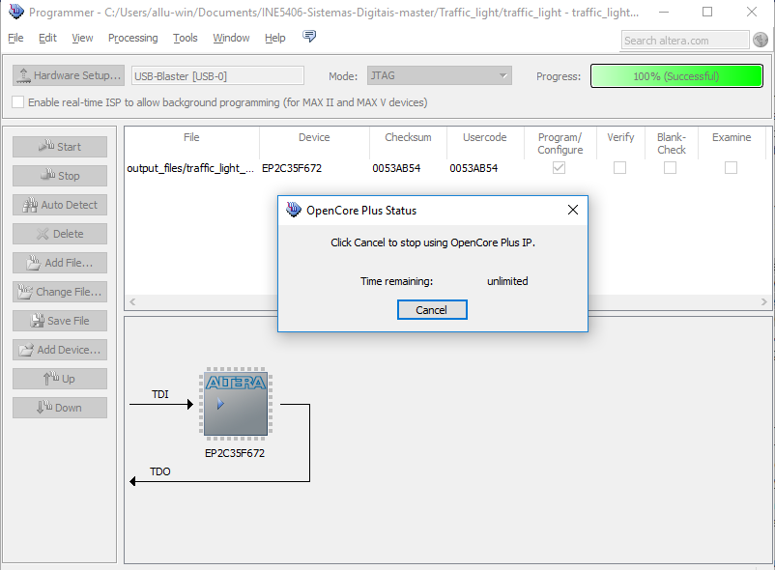Figura 5.3: Confirmação que o sistema está sendo executado na placa.
Para o acesso do sistema por meio de software utilizou-se a aba “Nios II Software Build Tools for Eclipse” do Quartus II. Para facilitar, criou-se um arquivo a partir de um template por File>New>Nios II Application and BSP from Template. Para isso, necessitou-se do arquivo .sopc, localizado na pasta de origem do projeto. O nome da aplicação utilizada foi “traffic_light_project” a partir do template Hello World.
Porém após construir o template, deparou-se com o erro da imagem 5.4 que não conseguimos solucionar e portanto, continuar o projeto.
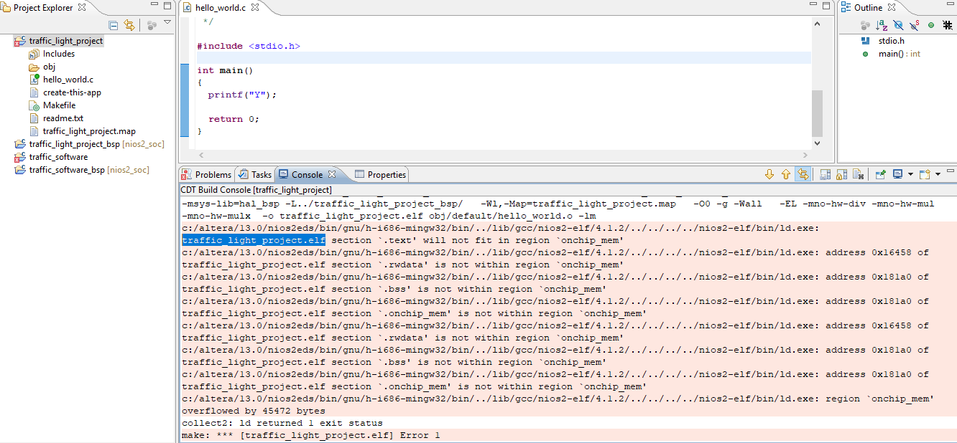Figura 5.4: Erro que impossibilitou o termino do projeto.

Área utilizada
A figura abaixo mostra os componentes utilizados da placa da altera para síntese do hardware do projeto do semáforo. Pode-se observar na simulação que foi utilizado 8% de todos os elementos lógicos, totalizando 2.690 / 33.216, 2.516 / 33.216 funções combinacionais, 1.567 / 33,216 registradores lógicos dedicados, 1.567 registradores e 10/475 pinos (2%). Além de 192.384/483.840 bits de memória.
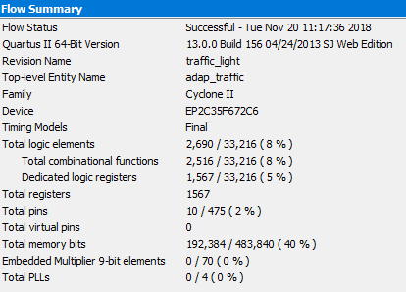Figura 5.5: Área utilizada pelo sistema.

